ТЗ Ценник с 3-я ценами

- Создание маркетинговых акций с помощью загрузки информации из EXCEL таблицы
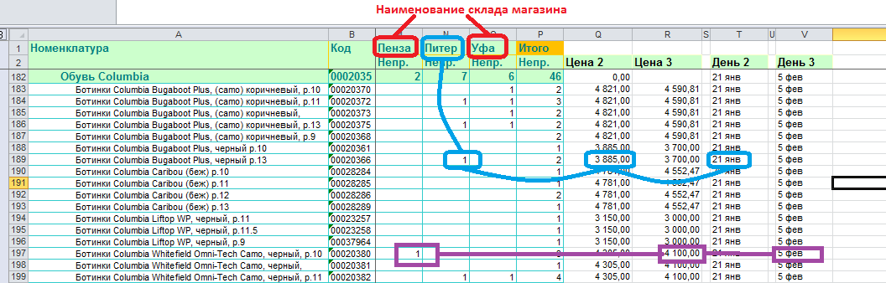
Данная таблица содержит перечень товаров с индивидуальным кодом, наименование склада (магазина), количество товара участвующего в акции и число (день) в которое действует установленная цена.
Пример:
На основе данной таблицы должна создаться маркетинговая акция
в магазине Питер Типанова
на товары по Ценам 2 в День 2
Наименование | Код | Кол-во | Цена 2 | День 2
Ботинки Columbia Bugaboot Plus, (camo) коричневый, р.11 | 00020372 | 1 | 4 821,00 | 21 янв
Ботинки Columbia Bugaboot Plus, (camo) коричневый, р.13 | 00020375 | 1 | 4 821,00 | 21 янв
Ботинки Columbia Bugaboot Plus, черный р.13 | 00020366 | 1 | 3 885,00 | 21 янв
Ботинки Columbia Whitefield Omni-Tech Camo, черный, р.11 | 00020382 | 1 | 4 305,00 | 21 янв
и маркетинговая акция
в магазине Питер Типанова
на товары по Ценам 3 в День 3
Наименование | Код | Кол-во | Цена 3 | День 3
Ботинки Columbia Bugaboot Plus, (camo) коричневый, р.11 | 00020372 | 1 | 4 590,81 | 5 фев
Ботинки Columbia Bugaboot Plus, (camo) коричневый, р.13 | 00020375 | 1 | 4 590,81 | 5 фев
Ботинки Columbia Bugaboot Plus, черный р.13 | 00020366 | 1 | 3 700,00 | 5 фев
Ботинки Columbia Whitefield Omni-Tech Camo, черный, р.11 | 00020382 | 1 | 4 100,00 | 5 фев

- На основе созданных маркетинговых акций должна появиться возможность (у каждого магазина) распечатать ценник с установленными 3-мя ценами
1 – Действующая (МРЦ)
2 – Цена 2 с указанием даты (21 января 2015г.)
3 - Цена 3 с указанием даты (5 февраля 2015г.)
Цифровые значения цен должны выглядеть так
 | 6 789,00
 | 4 821,00 |  | 21 января 2015г.
 | 4 590,81 |  | 5 февраля 2015г.

